新型コロナウイルス感染症から身を守り、また他の人にうつさないために、以下のことを実行しましょう

＜手洗い＞
- 帰宅後、トイレ後、食品を扱う前、くしゃみの後などは必ず手洗いを心がけましょう。
- 15秒以上、石鹸を泡立てながらもみ洗いをしましょう。
- 洗い終わったら、しっかりと水分をふきとりましょう。
- 手洗い後に手指消毒用アルコールを使うとより効果的です。

＜うがい＞
- 帰宅時やのどの調子が悪い時、空気が乾燥している時などは、うがいを習慣づけましょう。
- まず口を閉じてクチュクチュしながら口の中を洗い、次に上を向いて「オオオー」と声を出して喉を洗いましょう。

＜マスク＞咳エチケットを守りましょう！マスクは周囲の人への思いやり
- 感染防止に有効とされているマスクは「不織布製マスク」です。（購入する前に確認しましょう。）
- 症状がある時は、必ず着用してください。
また、症状が無くても、感染の機会を減らすために外出する際は着用しましょう。
- マスクは使い捨てが原則です。１日１枚着用し、使用後はマスクの表面を触らないようにしてゴミ袋に捨てて下さい。
- マスクは万能ではありません。外出後は、手洗いとうがいを忘れずに。
- とっさの咳やくしゃみの際にマスクがない場合は、ティッシュや腕の内側などで口と鼻を覆い、
他の人から顔をそむけ1m以上離れましょう。
- 鼻汁・痰などを含んだティッシュはすぐにゴミ箱に捨て、手のひらで咳やくしゃみを受け止めた時は
すぐに手を洗いましょう。

新型コロナウイルスは人の手を介して感染が広がります。感染予防の基本は「手洗い」です。
＞＞こんな時は手を洗いましょう！
外から戻ったとき、トイレの後、料理を作る前、食事の前はもちろん、普段から清潔を心がけましょう。
＞＞手洗い前の準備
・ つめは短く切っておきましょう。
・ マニキュアは落としましょう。
・ 時計や指輪ははずしておきましょう。
＞＞汚れが残りやすいところ
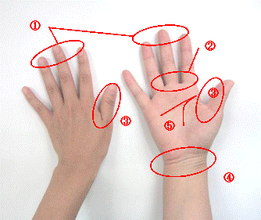
- 指先
- 指の間
- 親指の周り
- 手首
- 手のしわ

石鹸をつけ、手指の各部分を丁寧にこすり洗い、ねじり洗いしましょう。
十分な流水で石鹸を洗い流した後、清潔なタオルやペーパータオルでよくふき取りましょう。

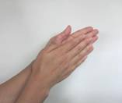  (1) 手のひらをよくこする | 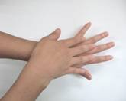  (2) 手の甲を伸ばすように | 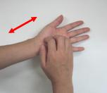  (3) 指先・爪の間をこする
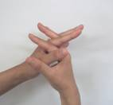  (4) 指のあいだ | 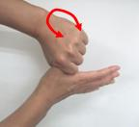  (5) 親指をねじり洗いする | 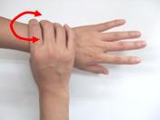  (6) 手首もねじり洗いする
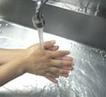  (7) 流水で石鹸と汚れを洗い流す | 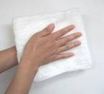  (8) タオルは使い回ししない

咳エチケット
新型コロナウイルスをはじめとして、咳やくしゃみの飛沫により感染する感染症は数多くあります。
「咳エチケット」は、これらの感染症を他人に感染させないために、個人が咳・くしゃみをする際に、マスクやティッシュ・ハンカチ、袖を使って、口や鼻をおさえることです。特に電車や職場、学校など人が集まるところで実践することが重要です。

次のページへ
↓

３つの正しい咳エチケット
1.マスクを着用する。 | 2.ティッシュ・ハンカチなどで  口や鼻を覆う。 | 3.上着の内側や袖で覆う。
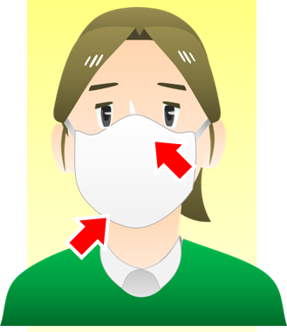 | 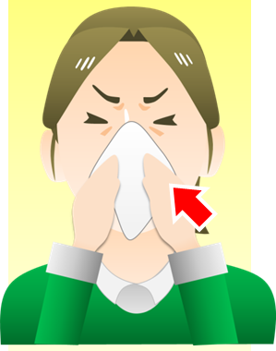 | 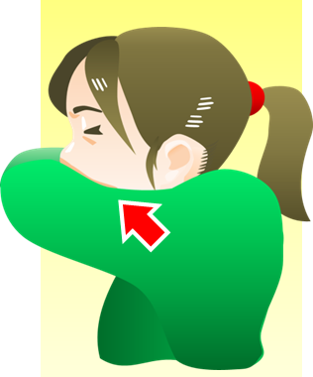
マスクをつけるときは取扱説明書を  よく読み、正しくつけましょう。  鼻からあごまでを覆い、隙間がないようにつけましょう。 | 口と鼻を覆ったティッシュは 、すぐに  ゴミ箱に捨てましょう。 | マスクがなく、ティッシュ・ハンカチが間に合わない時は、上着の内側や袖で覆って下さい。
悪い事例
せきやくしゃみを手でおさえる | 何もせずに咳やくしゃみをする
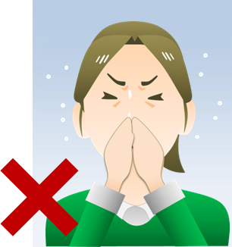 | 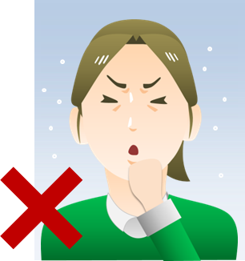
咳やくしゃみを手でおさえると、その手で触ったドアノブなど  周囲のものにウイルスが付着します。  ドアノブなどを介して他の人に病気をうつす可能性があります。 | 咳やくしゃみをするとき、しぶきが2mほど飛びます。  しぶきには病原体が含まれている可能性があり、  他の人に病気をうつす可能性があります 。

